ВОПРОСЫ ДЛЯ ПОДГОТОВКИ К ЭКЗАМЕНУ
ПО УЧЕБНОЙ ДИСЦИПЛИНЕ
МАТЕРИАЛОВЕДЕНИЕ
для студентов 2 курса по специальности
15.02.15 Технология металлообрабатывающего производства

Раздел 1 Основы металлургического производства

Теоретические вопросы:

- Металлургические основы плавки
- Производство чугуна
- Производство стали
- Процесс кристаллизации
- Строение металлического слитка
- Медь и ее сплавы
- Латуни и бронзы
- Медно-никелевые сплавы
- Материалы с малой плотностью
- Сплавы на основе алюминия
- Сплавы на основе магния
- Материалы с высокой удельной прочностью
- Титан и его сплавы
- Особенности обработки титана
- Порошковые материалы
- Основные сведения о порошковой металлургии
- Производство металлических порошков
- Свойства порошковых материалов

Практические задания: не предусмотрено

Раздел 2 Основы строения и свойств материалов

Теоретические вопросы:

- Кристаллическое строение металлов
- Дефекты в строении кристаллов
- Анизотропия кристаллов
- Структурные методы исследования
- Физические, механические и электрические свойства металлов
- Общие сведения о ферромагнетиках, их классификация
- Магнито-мягкие материалы
- Материалы со специальными магнитными свойствами
- Магнитно- твердые материалы
- Материалы с высокой электрической проводимостью
- Технологические и эксплуатационные свойства металлов
- Внутренние усилия и напряжения при растяжении (сжатии)
- Принцип Сен-Венана
- Перемещения и деформации при растяжении (сжатии)
- Основы теории сплавов
- Сплавы на основе железа
- Основные сведения о металлических сплавах
- Виды двойных сплавов
- Диаграмма состояния сплавов
- Структурные составляющие сплавов железа с углеродом
- Диаграмма состояния системы «железо-цементит»
- Основные виды термической обработки
- Превращения в металлах и сплавах при нагреве и охлаждении
- Виды термической обработки стали: отжиг, нормализация, закалка, отпуск
закаленных сталей
- Химико-термическая обработка
- Классификация основных видов химико-термической обработки металлов и
сплавов
- Классификация чугунов
- Свойства, маркировка и применение чугунов
- Классификация сталей
- Углеродистые стали
- Легированные конструкционные стали
- Сплавы цветных металлов
- Коррозионно-стойкие материалы
- Коррозия металла

Практические задания:

- Определить твердость образцов из стали методом Бринелля и заполнить таблицу

№  исп | Материал и толщина образца, мм | Диаметр шарика D, мм | Нагрузка P, кг | Диаметр отпечатка d, мм | Число твердос-ти НВ | Среднее число твердос-ти НВ | Предел прочности σ_{в}кг/мм²
1

- Определить твердость образцов из стали методом Роквелла и заполнить таблицу

№  исп | Материал и толщина образца, мм | Наконечник | Нагрузка Р, кг | Шкала | Число твердости НR | Среднее число твердости HR | Твердость по Бринелю НВ
1

- Определить твердость образцов из алюминия методом Бринелля и заполнить таблицу

№  исп | Материал и толщина образца, мм | Диаметр шарика D, мм | Нагрузка P, кг | Диаметр отпечатка d, мм | Число твердос-ти НВ | Среднее число твердости НВ | Предел прочности σ_{в}кг/мм²
1

- Определить твердость образцов из алюминия методом Роквелла и заполнить таблицу

№  исп | Материал и толщина образца, мм | Наконечник | Нагрузка Р, кг | Шкала | Число твердости НR | Среднее число твердости HR | Твердость по Бринелю НВ
1

- Определить твердость образцов из чугуна методом Бринелля и заполнить таблицу

№  исп | Материал и толщина образца, мм | Диаметр шарика D, мм | Нагрузка P, кг | Диаметр отпечатка d, мм | Число твердос-ти НВ | Среднее число твердости НВ | Предел прочности σ_{в}кг/мм²
1

- Определить твердость образцов из чугуна методом Роквелла и заполнить таблицу

№  исп | Материал и толщина образца, мм | Наконечник | Нагрузка Р, кг | Шкала | Число твердости НR | Среднее число твердости HR | Твердость по Бринелю НВ
1

- Провести сравнительный анализ структур, полученных после закалки и отжига. Указать название, условия получения, свойства и их обоснования

- Проанализировать структуры сорбит закалки и сорбит отпуска. Указать метод их получения и свойства

- Выбрать температуру нагрева стали, содержащей 1% углерода под закалку

- Выбрать температуру нагрева стали, содержащей 0,5% углерода под закалку

- Пробивное напряжение шаров диаметром 12,5 см при расстоянии между шарами 1 см и нормальных условиях равно Uпр = 31,7 кВ. Как изменится пробивное напряжение при температуре t = 27˚С, атмосферном давлении p=739 мм рт. ст. и относительной плотности δ=0,95

- Старение изоляции класса E происходит под действием двух факторов: тем-пературы и частичных разрядов, т. е. тепловое и электрическое старение про-исходит одновременно. Рабочее напряжение изоляции U=100 кВ, напряже- ние возникновения частичных разрядов Uчр=36 кВ. Изоляция рассчитана на срок службы τ_{н}=25 лет при отсутствии частичных разрядов и при номинальной рабочей температуре t_{н}=120˚C. Определить расчетный срок службы изоляции при температуре t=130˚C и наличии частичных разрядов

- Заполните пропущенные фазовые состояния

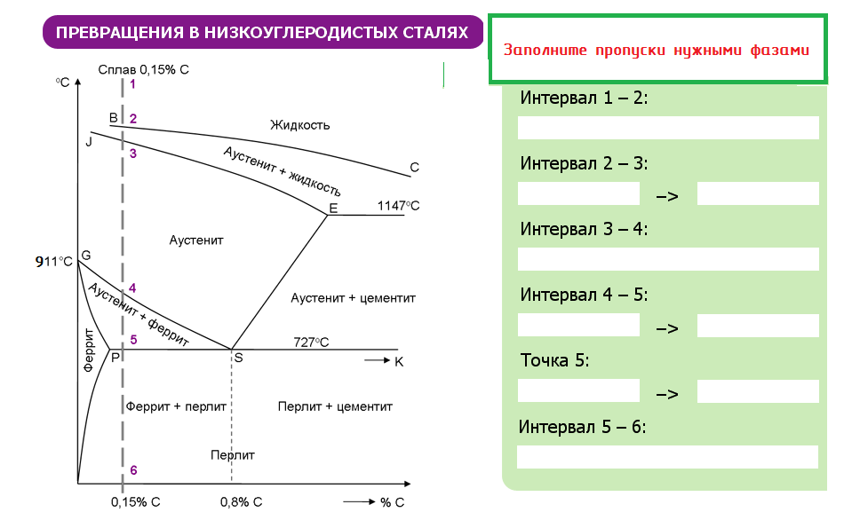
- Заполните пропущенные фазовые состояния

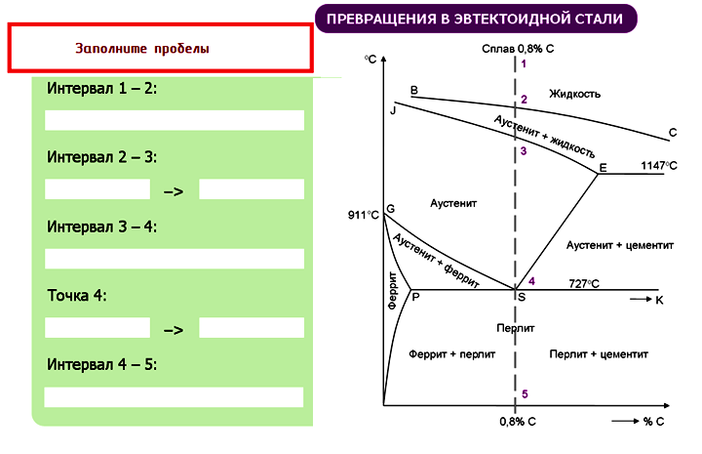

- Заполните пропущенные фазовые состояния

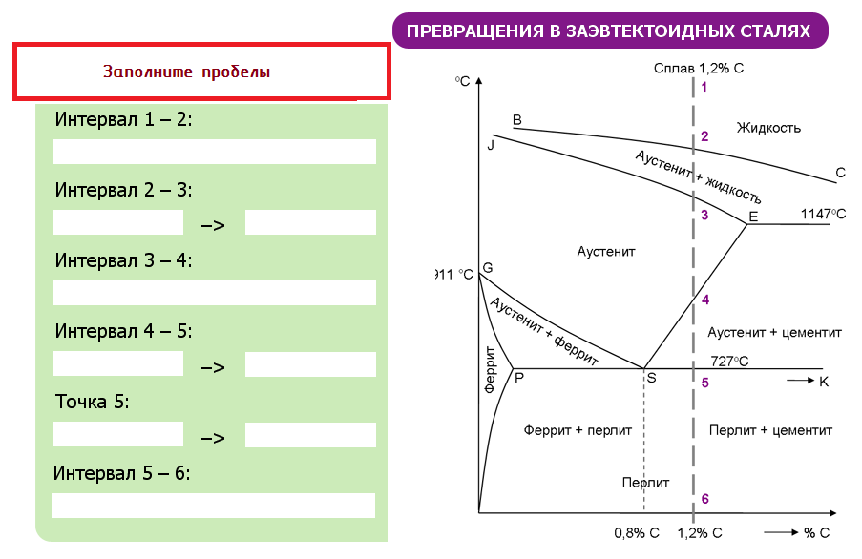
- Расшифруйте марку стали и укажите область её применения: Ст 3; У8; Сталь 40; 40Х, 20Л*

№ | Марка сплава | Расшифровка марки сплава | свойства | применение
1
2
3
4
5

- Расшифруйте марку стали и укажите область её применения: ШХ15; Р18; 40Х13; 12Х18Н10Т; 50ХФА*

№ | Марка сплава | Расшифровка марки сплава | свойства | применение
1
2
3
4
5

- Расшифруйте марку стали и укажите область её применения: 45Х; Сталь 45; ШХ15СГ; 60Г; 50Л*

№ | Марка сплава | Расшифровка марки сплава | свойства | применение
1
2
3
4
5

- Расшифруйте марку стали и укажите область её применения: Ст 5; У10А; Р9; 30Х13; 08Х18Г8НТ*

№ | Марка сплава | Расшифровка марки сплава | свойства | применение
1
2
3
4
5

- Расшифруйте марку стали и укажите область её применения: У7А; Сталь 08; 50Х; 08Х18Н12Т; 55ХГР*

№ | Марка сплава | Расшифровка марки сплава | свойства | применение
1
2
3
4
5

- Расшифруйте марку стали и укажите область её применения: ШХ4; Р6М5К5;12Х17; Ст 5; 55Л*

№ | Марка сплава | Расшифровка марки сплава | свойства | применение
1
2
3
4
5

- Расшифруйте марку стали и укажите область её применения: У10А, ВК6, Т5К10, Р18, 9ХФ*

№ | Марка сплава | Расшифровка марки сплава | свойства | применение
1
2
3
4
5

- Расшифруйте марку стали и укажите область её применения: Т30К4, Р6М5, ВК8, ШХ20, Сталь 10*

№ | Марка сплава | Расшифровка марки сплава | свойства | применение
1
2
3
4
5

- Расшифруйте марку стали и укажите область её применения: ТТ8К6, У12, 40ХН, ШХ15, Ст.2*

№ | Марка сплава | Расшифровка марки сплава | свойства | применение
1
2
3
4
5

- Расшифруйте марку стали и укажите область её применения: У8; ШХ15; Т30К4; ВК10; Р6М5*

№ | Марка сплава | Расшифровка марки сплава | свойства | применение
1
2
3
4
5

- Определить скорость главного движения резания при обработке заготовки диаметром D=40мм на токарном станке с частотой вращения шпинделя n=500об/мин

- Определить скорость движения подачи при обтачивании заготовки на токарном станке с частотой вращения шпинделя n=650об/мин, подачи резца за один оборот шпинделя So=1,2мм/об

- Определить основное время при продольном обтачивании на проход заготовки D=30мм до диаметра d=26мм на длине L_{i} =70мм и глубину резания. Частота вращения шпинделя n=400об/мин, подачи резца So=0,8мм/об. Обтачивание производится за один ход.

- Определить скорость главного движения резания при обработке заготовки диаметром D=20мм на токарном станке с частотой вращения шпинделя n=650об/мин

- Определить скорость движения подачи при обтачивании заготовки на токарном станке с частотой вращения шпинделя n=450об/мин, подачи резца за один оборот шпинделя So=0,7мм/об

Раздел 3 Классификация неметаллических конструкционных материалов

Теоретические вопросы:

- Общие сведения о неметаллических материалах
- Состав и классификация пластмасс. Резины
- Композиционные материалы
- Прокладочные и уплотнительные материалы

Практические задания: не предусмотрено

Раздел 4 Обработка деталей из основных материалов

Теоретические вопросы:

- Получение заготовок литьём
- Обработка металлов давлением
- Сварка
- Обработка резанием

Практические задания: не предусмотрено

СПИСОК ЛИТЕРАТУРЫ И ИСТОЧНИКОВ

Основные источники

Для преподавателей

- Адаскин, А.М. Материаловедение в машиностроении: Учебник для бакалавров / А.М. Адаскин, В.Н. Климов, А.К. Онегина, Ю.Е Седов. - Люберцы: Юрайт, 2016. - 535 c.
- Богодухов, С. Материаловедение: Учебник / С. Богодухов. - М.: Машиностроение, 2015. - 504 c.
- Дудкин, А.Н. Электротехническое материаловедение: Учебное пособие / А.Н. Дудкин, В.С. Ким. - СПб.: Лань, 2016. - 200 c.
- Батышев, А.И. Материаловедение и технология материалов: Учебное пособие / А.И. Батышев, А.А. Смолькин. - М.: ИНФРА-М, 2014. - 288 c.
- Бондаренко, Г.Г. Материаловедение: Учебник для СПО / Г.Г. Бондаренко, Т.А. Кабанова, В.В. Рыбалко. - Люберцы: Юрайт, 2016. - 360 c.

Для студентов

- Моряков, О.С. Материаловедение: Учебник для студ. учреждений сред. проф. образования / О.С. Моряков. - М.: ИЦ Академия, 2014. - 288 c.
- Мухачев, И.С. Виртуальный лабораторный практикум по курсу «Материаловедение» / И.С. Мухачев. - СПб.: Лань, 2014. - 208 c
- Никулин, С.А. Материаловедение: специальные стали и сплавы: Учебное пособие / С.А. Никулин, В.Ю. Турилина. - М.: МИСиС, 2014. - 123 c.

Дополнительные источники

Для преподавателей

- Никулин С.А. Материаловедение и термическая обработка: Учебное пособие / С.А. Никулин, В.Ю. Турилина. - М.: МИСиС, 2013. – 171с.
- Сапунов, С.В. Материаловедение: Учебное пособие / С.В. Сапунов. - СПб.: Лань, 2015. - 208 c.
Для студентов

- Никулин, С.А. Материаловедение и термическая обработка: Учебное пособие / С.А. Никулин, В.Ю. Турилина. - М.: МИСиС, 2013. - 171 c.
- Сапунов, С.В. Материаловедение: Учебное пособие / С.В. Сапунов. - СПб.: Лань, 2015. - 208 c.

Интернет-ресурсы

- https://new.znanium.com/

